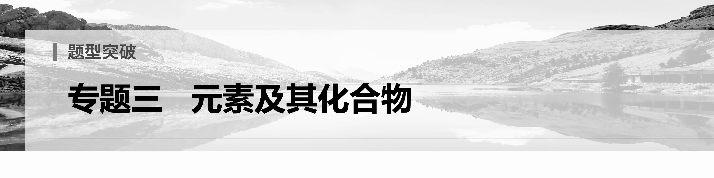

## 1.化学与STSE

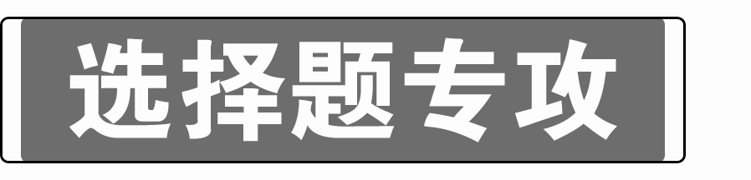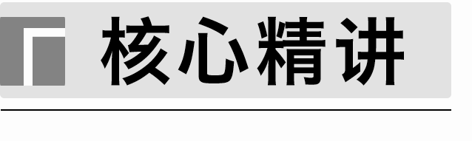

1．化学与材料、科技

|  |  |  |  |
| --- | --- | --- | --- |
| 材料 | | 举例 | 说明 |
| 金属及合金材料 | | 镁铝合金、不锈钢、青铜、黄铜等 | ①铝合金具有强度大、密度小、耐腐蚀等优点；  ②保护金属要使被保护的金属作原电池的正极或电解池的阴极 |
| 无机非金属材料 | | 水泥、玻璃、陶瓷、光导纤维、新型陶瓷材料 | 生活中的硅酸盐材料有水泥、玻璃和陶瓷等 |
| 有  机  高  分  子  材  料 | 天然  材料 | 棉花、羊毛、蚕丝、天然橡胶等 | ①合成纤维：醋酸纤维等；再生纤维：黏胶纤维等；  ②聚乙烯、聚氯乙烯都不能使酸性高锰酸钾溶液和溴水褪色 |
| 合成材料 | 塑料：聚乙烯、聚氯乙烯等 |
| 合成纤维：涤纶、锦纶、腈纶、丙纶、维纶、尼龙66等 |
| 合成橡胶：丁苯橡胶、氯丁橡胶等 |
| 复合材料 | | 玻璃钢 | 复合材料比原单一材料有更优越的性能 |

2.化学与生活健康

(1)杀菌消毒、水的净化

①医用酒精中乙醇的体积分数为________，能使蛋白质变性，常用于杀菌消毒。

②福尔马林是35%～40%的甲醛水溶液，能使蛋白质变性，常作为浸渍生物标本的溶液，但是不可用于食品保鲜。

③加热能使蛋白质________，杀菌消毒。

④高铁酸钾具有____________，可以用作自来水的消毒剂。

(2)物质的鉴别

①可以用__________区别蚕丝(或羊毛)和合成纤维。

②淀粉溶液遇碘单质显________。

(3)性质和用途

①甘油具有________，可用作护肤保湿剂。

②油脂在碱性条件下水解为高级脂肪酸盐和甘油，可用于制肥皂。

③乙酸和乙醇发生酯化反应生成乙酸乙酯，烧菜时加入食醋和料酒可提香。

④阿司匹林显酸性，服用阿司匹林出现水杨酸反应时，用____________解毒。

⑤植物油中含有碳碳双键，可利用油脂的氢化制造人造奶油。

⑥聚四氟乙烯具有抗酸、抗碱、抗有机溶剂的特点，可用于不粘锅的表面涂层。

⑦聚乙烯性质稳定，无毒，可作食品包装袋；聚氯乙烯有毒，不能用作食品包装袋。

3．化学与环境保护

(1)绿色化学理念

|  |  |  |
| --- | --- | --- |
| 绿色  化学  理念  (预防  优于  治理) | 核心 | 利用化学原理从源头上减少和消除工业生产对环境造成的污染，又称为“环境无害化学”“环境友好化学”或“清洁化学” |
| 从环境  观点看 | 强调从源头上消除污染(从一开始就避免污染物的产生) |
| 从经济  观点看 | 提倡合理利用资源和能源，降低生产成本(尽可能提高原子利用率) |
| 热点 | 原子经济性反应——反应物的原子全部转化为期望的最终产物，原子利用率为100% |

(2)常见的环境问题

|  |  |
| --- | --- |
| 环境问题 | 形成的主要原因 |
| 温室效应 | 二氧化碳、甲烷等 |
| 白色污染 | 塑料制品 |
| 雾霾 | PM2.5 |
| 光化学烟雾 | 氮氧化物(NO*x*)和碳氢化合物 |
| 酸雨(pH＜5.6) | 二氧化硫和氮的氧化物 |
| 臭氧层空洞 | 氟氯代烷 |
| 重金属污染 | 铜、汞(Hg)、镉(Cd)、铬、铅等离子 |
| 赤潮、水华 | 含磷洗衣粉的大量使用，工、农业及城市生活污水的任意排放 |
| 室内污染 | 甲醛、苯、放射性元素氡等 |

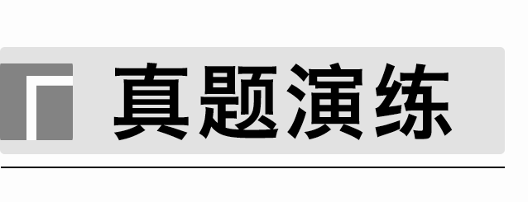

1．(2023·江苏，1)我国提出2060年实现碳中和的目标，体现了大国担当。碳中和中的碳是指(　　)

A．碳原子 B．二氧化碳

C．碳元素 D．含碳物质

2．(2020·江苏，1)打赢蓝天保卫战，提高空气质量。下列物质不属于空气污染物的是(　　)

A．PM2.5 B．O2 C．SO2 D．NO

3．(2023·广东，1)“高山流水觅知音”。下列中国古乐器中，主要由硅酸盐材料制成的是(　　)

|  |  |  |  |
| --- | --- | --- | --- |
|  |  |  |  |
| A.九霄环佩木古琴 | B.裴李岗文化骨笛 | C.商朝后期陶埙 | D.曾侯乙青铜编钟 |

4．(2023·辽宁，1)科技是第一生产力，我国科学家在诸多领域取得新突破，下列说法错误的是(　　)

A．利用CO2合成了脂肪酸：实现了无机小分子向有机高分子的转变

B．发现了月壤中的“嫦娥石[(Ca8Y)Fe(PO4)7]”：其成分属于无机盐

C．研制了高效率钙钛矿太阳能电池，其能量转化形式：太阳能→电能

D．革新了海水原位电解制氢工艺：其关键材料多孔聚四氟乙烯耐腐蚀

5．(2023·湖南，1)中华文化源远流长，化学与文化传承密不可分。下列说法错误的是(　　)

A．青铜器“四羊方尊”的主要材质为合金

B．长沙走马楼出土的竹木简牍主要成分是纤维素

C．蔡伦采用碱液蒸煮制浆法造纸，该过程不涉及化学变化

D．铜官窑彩瓷是以黏土为主要原料，经高温烧结而成

6．(2023·湖北，1)2023年5月10日，天舟六号货运飞船成功发射，标志着我国航天事业进入到高质量发展新阶段。下列不能作为火箭推进剂的是(　　)

A．液氮－液氢 B．液氧－液氢

C．液态NO2－肼 D．液氧－煤油

7．(2023·新课标卷，7)化学在文物的研究和修复中有重要作用。下列说法错误的是(　　)

A．竹简的成分之一纤维素属于天然高分子

B．龟甲的成分之一羟基磷灰石属于无机物

C．古陶瓷修复所用的熟石膏，其成分为Ca(OH)2

D．古壁画颜料中所用的铁红，其成分为Fe2O3

8．(2023·全国甲卷，7)化学与生活密切相关，下列说法正确的是(　　)

A．苯甲酸钠可作为食品防腐剂是由于其具有酸性

B．豆浆能产生丁达尔效应是由于胶体粒子对光线的散射

C．SO2可用于丝织品漂白是由于其能氧化丝织品中有色成分

D．维生素C可用作水果罐头的抗氧化剂是由于其难以被氧化

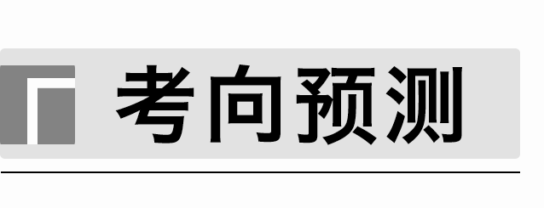

1．神舟十四号和神舟十五号六名航天员在轨驻留交换代表了我国天宫空间站将正式进入长期在轨运行阶段。下列叙述正确的是(　　)

A．运载火箭加注的液氢燃料是高能清洁燃料

B．飞船返回舱表面的耐高温陶瓷材料属于金属材料

C．空间站舷窗使用的耐辐射石英玻璃的主要成分为硅

D．飞船逃逸系统复合材料中的酚醛树脂属于无机非金属材料

2．近年来，我国科学技术领域领先世界的成就频出。下列有关说法错误的是(　　)

A．电子在砷化铌超高电导率纳米带材料中移动时没有能量损失

B．中国空间站机械臂选用铝合金可以较大程度降低机械臂的自重

C．最大单体面积“发电玻璃”使用的碲化镉属于新型无机非金属材料

D．镁合金涂层中的自愈缓蚀剂2-巯基苯并噻唑(C7H5NS2)属于有机物

3．国际纯粹与应用化学联合会(IUPAC)公布了“2022年度化学领域十大新兴技术”名单，包括钠离子电池、球形核酸、纳米酶和纤维电池等。下列有关说法错误的是(　　)

A．钠比锂储量丰富，价格低廉是钠离子电池的显著优势

B．通过红外光谱仪可检测球形核酸结构中是否存在磷酸基等官能团

C．纳米酶分散到水中形成的分散系的本质特征是丁达尔效应

D．柔性纤维电池中正极发生还原反应

4．化学与生产、生活密切相关。下列说法错误的是(　　)

A．误食重金属盐引起人体中毒，急救时可以喝大量的牛奶解毒

B．75%的酒精、含氯消毒剂、过氧乙酸均可以有效杀菌消毒

C．煤经过液化、气化等清洁化处理后，可以减少二氧化碳的产生，避免“温室效应”

D．以铁粉为主要成分制成双吸剂放入食品包装袋，可以延长食物的保质期

5．化学与生活息息相关。下列做法不涉及化学变化的是(　　)

A．用过氧乙酸对居住环境杀菌消毒

B．用活性炭除去冰箱里的异味

C．用去氧剂保鲜食品袋里的食品

D．用食醋清洗金属器皿表面的锈迹

6．化学让世界更美好，生活中处处有化学，下列叙述不正确的是(　　)

A．加热能杀死流感病毒是因为蛋白质受热变性

B．泡沫灭火器可用于木质材料的起火，也适用于电器起火

C．电热水器用镁棒防止内胆腐蚀，原理是牺牲阳极法

D．绿色化学要求从源头上消除或减少生产活动对环境的污染

7．(2023·江苏省海安高级中学高三模拟) “十四五”生态环保工作强调要落实“减污降碳”的总要求。下列说法不正确的是(　　)

A．在一定条件下，选择合适的催化剂将CO2氧化为甲酸

B．推广使用煤气化和液化技术，获得清洁燃料和化工原料

C．采用化学链燃烧技术，对二氧化碳进行捕集和再利用

D．人工合成淀粉技术的应用，有助于实现“碳达峰”和“碳中和”

8．(2023·江苏省百校高三联考)我国提出在2060年前完成“碳中和”的目标，下列有关低碳生活的说法正确的是(　　)

A．杜绝化石燃料等传统能源的使用

B．使用脱硫脱硝后的化石燃料，可减少二氧化碳的排放

C．推广使用煤液化技术，可减少二氧化碳的排放

D．开发太阳能、风能、生物质能等新能源是践行低碳生活的有效途径

9．化学与科技、生产、环境密切相关。下列说法正确的是(　　)

A．宣纸是古代劳动人民智慧的结晶，它属于合成高分子材料

B．水华、赤潮等水体污染与大量排放含N和P元素的物质有关

C．现在探索的新能源有太阳能、风能和生物质能等，它们均属于不可再生能源

D．高炉炼铁时增加反应炉的高度，使CO和Fe2O3充分接触，能减少尾气中CO的含量

10．2023年3月17日，科技部高技术研发中心发布了2022年度中国科学十大进展，涉及化学、材料、能源等领域。下列相关理解错误的是(　　)

|  |  |  |
| --- | --- | --- |
| 选项 | 发布内容 | 相关理解 |
| A | 利用全新原理实现海水直接电解制氢 | 海水电解制氢是将电能转化为化学能 |
| B | 温和压力条件下实现乙二醇合成 | 乙二醇和丙三醇互为同系物 |
| C | 在钠钾基态分子和钾原子混合气中实现超冷三原子分子的合成 | 钠钾合金室温下呈液态，可用作核反应堆的传热介质 |
| D | 实现高效率的全钙钛矿叠层太阳能电池和组件 | 钛合金是新型合金，可广泛应用于航空航天领域 |

11．化学与生活、生产密切相关。下列说法错误的是(　　)

A．液冷散热技术所用的石墨烯材料是有机高分子材料

B．晶体硅的导电性介于导体和绝缘体之间，常用于制造芯片

C．研发催化剂将CO2还原为甲醇是促进碳中和的有效途径

D．常用于医用滴眼液的聚乙烯醇易溶于水

12．化学与科技、生活密切相关，下列说法错误的是(　　)

A．印制货币票面文字、号码等处使用含Fe3O4的油墨，利用了Fe3O4的稳定性

B．“奋斗者”号万米深潜载人舱球壳所使用的钛合金属于金属材料

C．卡塔尔世界杯用球“旅程”使用水性涂料代替有机涂料，更加环保

D．“北斗三号”采用星载氢原子钟，通过电子跃迁产生电磁波进行精准定位